- Annexes
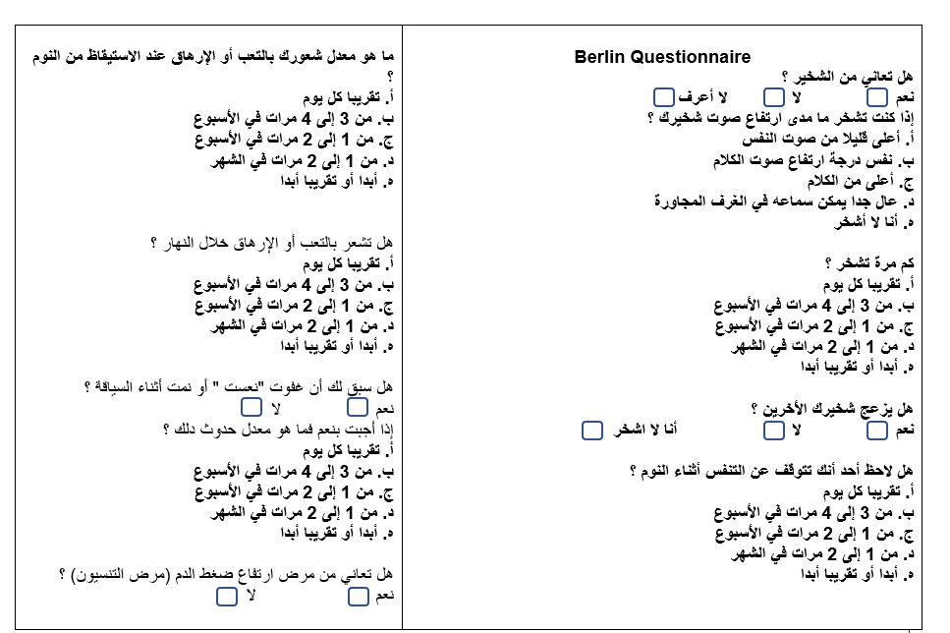

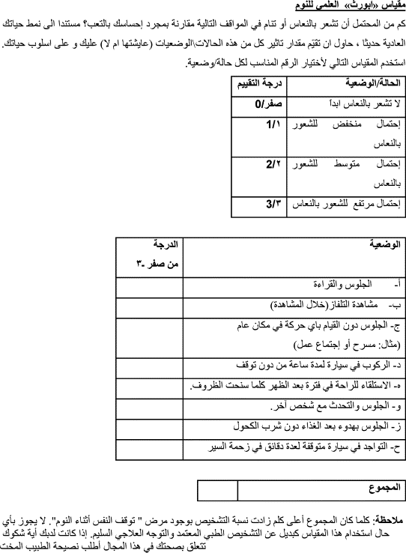

الصحة العامة، الإصدار (WPAI-GH) 2.0

تدور الأسئلة التالية حول تأثير مشاكلك الصحية على قدرتك على العمل والقيام بأنشطتك المعتادة. والمقصود بالمشاكل الصحية أي مشاكل أو أعراض بدنية أو نفسية.
.1 هل تشغل وظيفة ما في الوقت الحالي (تتلقى أجرًا لقاء عملك)؟ ____ لا ___نعم
إذا كانت الإجابة لا، فضع علامة قبل كلمة ”لا“، وانتقل إلى السؤال رقم 6.
تدور الأسئلة التالية حول الأيام السبعة الماضية، دون اليوم.
.2 في خلال الأيام السبعة الأخيرة، كم بلغ عدد الساعات التي تغيبت فيها عن العمل بسبب مشاكلك الصحية؟
.3 في خلال الأيام السبعة الأخيرة، كم بلغ عدد الساعات التي تغيبت فيها عن العمل لأي سبب آخر، مثل عطلة أو إجازة أو التغيب للمشاركة في هذه الدراسة؟
.4 في خلال الأيام السبعة الماضية، كم بلغ عدد ساعات عملك الفعلية؟
.5 في خلال الأيام السبعة الماضية، ما مدى تأثير مشاكلك الصحية على معدل إنتاجيتك أثناء عملك؟
لم تؤثر المشاكل الصحية على عملي |  |  |  |  |  |  |  |  |  |  |  | منعتني المشاكل الصحية تمامًا عن العمل
لم تؤثر المشاكل الصحية على عملي | 0 | 1 | 2 | 3 | 4 | 5 | 6 | 7 | 8 | 9 | 10 | منعتني المشاكل الصحية تمامًا عن العمل
ضع دائرة حول الرقم المناسب
.6 في خلال الأيام السبعة الماضية، ما مدى تأثير مشاكلك الصحية على قدرتك على القيام بأنشطتك اليومية المعتادة، بخلاف أداء وظيفتك؟
لم تؤثر المشاكل الصحية على أنشطتي اليومية |  |  |  |  |  |  |  |  |  |  |  | منعتني المشاكل الصحية تمامًا من القيام بأنشطتي اليومية
لم تؤثر المشاكل الصحية على أنشطتي اليومية | 0 | 1 | 2 | 3 | 4 | 5 | 6 | 7 | 8 | 9 | 10 | منعتني المشاكل الصحية تمامًا من القيام بأنشطتي اليومية

ضع دائرة حول الرقم المناسب

